〒179-0072

様

練馬区光が丘3-7-1-2507

畠山省四朗

令和8年度総会・懇親会ご案内、第37号会報送付

平素より東京鳳鳴会の活動にご協力いただき、心よりお礼を申し上げます。

今年も9月２６日（土）に御徒町のオーラムで東京鳳鳴会総会・懇親会の開催を予定しております。昨年度は106名（来賓7名、会員は9期から77期まで幅広い年代の99名）のご参加を頂き盛況でした。
総会では、当会の活動方針等について今年も活発なご討議をたまわりたく存じます。また、懇親会では、同期はもちろん同窓の仲間と旧交を温めて頂ければ幸いです。
第37号会報、総会ご説明予定資料、返信用ハガキを同封致しますので、ぜひご一読頂きまして、多くの会員皆様に参加申し込み頂きたく、お待ち申し上げます。

また、加えてのお願いで恐縮ですが、今年度も会費・ご寄付のご協力をお願い致します。今後も東京鳳鳴会を継続していくために、皆様のご理解ご協力を、心よりお願い申し上げます。

令和８年８月吉日
東京鳳鳴会 事務局

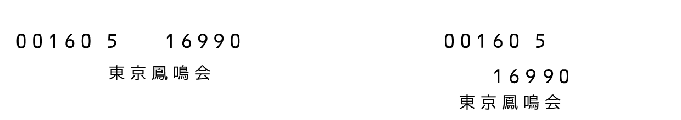
20 期

畠山省四朗
払込取扱票は、下のミシン線で切り離してお使いください
振込金額合計 ［ , ］円
―――― ― 内 訳 ―――――
□年会費 ［ 3 ，000 ］円
□事務所寄付金 ［ ， ］円

179-0072
練馬区光が丘3-7-1-2507
畠山省四朗
〒 179-0072

練馬区光が丘3-7-1-2507

